潮州市2021年度市场价格运行分析报告
及2022年走势预测

2021年，受国际大宗商品、新冠疫情、政策调控、行业供需及季节性等因素共同影响，我市生猪出栏价及总肉出厂价大幅下降，农贸市场肉禽蛋菜价格降多升少，液化气价格大幅上升，水泥、砂石购进价和混凝土批发价不同幅度上涨，新冠肺炎防治用品及药品价格降多升少，市场价格秩序和供求总体正常，无出现价格异常现象。
一、全年主要商品价格运行情况
（一）肉禽蛋类价格降多升少
生猪出栏价、总肉出厂价及市场零售价大幅下降。生猪出栏及总肉出厂每500克年均价（下同）分别为11.07元和14.47元，同比分别下降39.6%和36.95%；农贸市场零售年均价26.59元，同比下降22.68%（年走势见下图)。
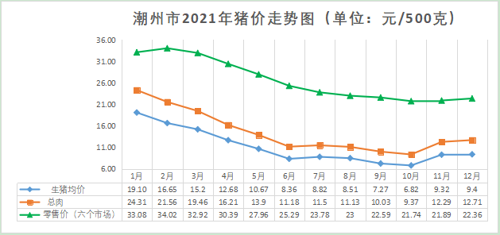
牛羊肉、鸡鸭肉及水产品价格降多升少。牛肉及新鲜白条鸡肉每500克（下同）年均价分别是59.99元及17.07元，同比分别上升2.08%及2.46%；带骨羊肉及鸭肉年均价分别是47.21元及14.83元，同比分别下降4.68%及3.01%；监测的11种水产品年均价22.06元，同比下降1.69%，其中升幅较大的水产品有鲢鱼及草鱼，分别上升9.64%及8.62%，降幅较大的有海虾及基围虾，分别下降5.19%及5.1%。
蛋类零售价整体下降，本地鸡场红壳鸡蛋出场价上升。新鲜白壳鸡蛋、红壳鸡蛋、咸鸭蛋和鸭蛋每500克（下同）年零售均价分别是6.87元、6.71元、9.45元和7.57元，同比分别下降0.29%、4.01%、5.31%及0.53%。本地鸡场红壳鸡蛋出场年均价4.62元，同比上升4.16%，比全省均价低4.55%（年走势见下图)。
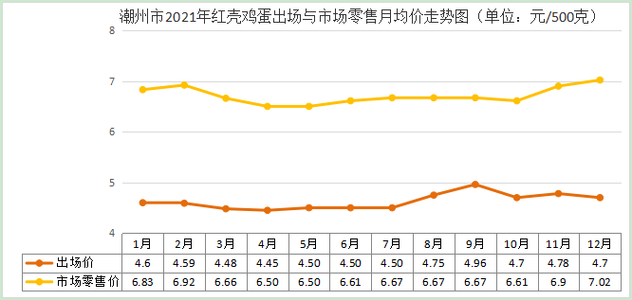
（二）粮油盐价格升多降少
成品粮价格2降1升1平，食用油整体价格上涨。监测的城乡农贸市场一级晚籼米、一级丝苗米、一级珍珠米及一级油粘米每500克年均价分别是3.04元、3.29元、2.98元及3.26元，同比一级晚籼米及一级油粘米分别下降0.98%及1.21%，一级丝苗米上升1.86%，一级珍珠米价格持平。5L桶装食用油中的鲁花花生油、大豆油和金龙鱼调和油年均价分别是150.7元、52.48元及60.77元，同比分别上涨6.31%、9.17%及4.02%。
食盐零售及批发价以升为主。监测的城乡农贸市场零售粤盐牌食盐中的加碘精制盐和加碘日晒盐（每袋500克）年零售均价分别为1.82元和2.25元,同比分别上升4%和2.27%；加碘自然食用盐和加碘低钠盐（每袋250克）年零售均价分别为1.56元和2元，同比分别上升2.64%及4.44%。批发的加碘精制盐、加碘自然食用盐和加碘低钠盐每吨年均价分别为2150元、4873.33元和6241.67元，同比分别下降2.27%、上升0.69%及0.67%。
（三）蔬菜价格略升
监测的农贸市场30种蔬菜每500克年均价4.22元，同比上升1.44%，比全省均价高0.24%（年走势见下图)。其中升幅较大的有青皮冬瓜和青尖椒，分别上升17.01%及9.13%。
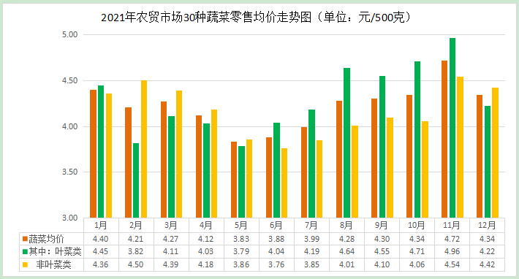
（四）城市居民服务价格互有升降
液化气价格上升。市区民用瓶装气年均价（14.5公斤/瓶，不含送气费）99.54元，同比上升20.76%，比全省均价低10.19%。（年走势见下图)
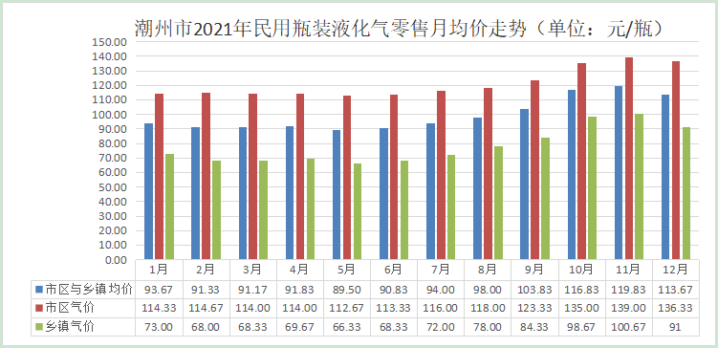
居民管道天然气价格下降。今年市发改局按机制多次调整居民类管道天然气临时价格（含税），居民类管道天然气年均价4.01元，同比下降0.5%。
停车场和物业管理收费平稳。监测的5个住宅小区停车场收费室内每天每车稳定在15-30元区间，露天每天每车稳定在6-15元区间，室内每月每车稳定在200-400元区间，露天每月每车350元稳定不变；公共停车场计时收费中小型车每车5元/首次和最高不超30元/天稳定不变。带电梯住宅小区每月物业管理费稳定在0.8-1.87元/平方米区间。
（五）水泥、砂石购进和混凝土批发价格不同幅度上涨
我市普通硅酸盐水泥（42.5强度）年均购进价每吨667.22元，同比上涨44.01%；中砂（0.35-0.5mm）和1.3＃花岗岩碎石（1-3公分）年均购进价每立方米分别为287.5元和186.25元，同比分别上涨2.38%和8.58%；普通混凝土（强度等级C30）批发年均价为每立方米527.64元，同比上涨12.53%。
（六）新冠肺炎防治用品及药品价格降多升少
今年随着新冠疫苗大规模接种快速推进，人群免疫屏障逐步建立，防疫药品需求减弱；加上工厂大量生产，市场货源充足，我市监测的二家药店口罩及其他防疫药品、医疗器械、防护用具供应正常整体价格降多升少，普通医用口罩零售年均价0.76元/个，同比下降10.59%。
二、价格波动原因分析及2022年走势预测
（一）生猪及肉类价格
今年以来生猪产能迅速恢复，并提前半年实现恢复目标，且国内冻肉库存偏高，市场猪肉供应过剩；需求方面，开春后气温回升且新冠疫情制约餐饮业，市场消费持续低迷，受供需端叠加影响猪价跌跌不休，10月份监测的潮州市雄盛种养有限公司月猪粮比为4.5：1，逼近重度下跌红色预警区域（4.5:1以下），生猪养殖连连亏损。为应对猪价过度下跌国家与地方加大力度开展猪肉收储工作，且入冬后腌腊和深加工等猪肉消费需求剧增，11月猪价强势回升，雄盛种养有限公司月猪粮比为6.15：1，回升至绿色区域（5.5:1-8.5:1）。据农业农村部消息，11月末能繁母猪存栏量为4296万头，相当于正常保有量的104.8%，目前存栏量仍然较高，2022年一季度有望调整至正常水平；展望后市，新年受春节元宵双节消费拉动猪价大幅下降的可能性不大。
今年以来我国畜禽肉及水产品产量均稳步增长，市场肉类供应比较充裕，同时受猪价大幅下降影响，农贸市场牛羊肉、鸡鸭肉及水产品价格降多升少。预计今年肉类产量可能创历史新高，水产品也迎来季节性集中上市，保障2022年春节、元宵期间市场供应有良好基础，后市整体价格平稳运行的可能性较大。
（二）鸡蛋价格
今年国内鸡蛋产能仍然偏高市场供应较为充足，且畜禽肉及水产品稳产高产，市民可供选择的蛋白丰富，鸡蛋市场交易不够活跃零售价整体下降；本地鸡场红壳鸡蛋出场价上升，是因为原监测点转变经营模式，根据监测需要变更的监测点鸡蛋等级及价格较高。受产能、市场需求与天气等因素共同影响，预计后市蛋价有小幅波动。
（三）粮油价格
我国粮食连年丰收，库存充裕，据国家统计局数据：2021年全国粮食再获丰收，粮食总产量增长2%，连续7年稳定在1.3万亿斤以上，因市场供应充裕我市粮食价格稳中互有升降。产量丰、库存足，粮食保供稳价的基础十分牢靠，预计后市粮价将持续平稳运行。
今年受国际油料减产、国内油料库存低等因素影响，国内玉米、花生和进口大豆等价格相继上涨，国际国内油料价格坚挺，我市前三季度食用油整体价格持续上升，其中大豆油升幅较大。四季度随着我国北方油菜籽和国产新花生全面上市，国内油料供应增加食用油整体价格回落。2021年玉米种植面积增加产量创新高，加上中国持续进口美国大豆，国内油料供应有保障，预计后市食用油整体价格平稳运行的可能性较大。
（四）蔬菜价格
季节及天气是菜价走势的“风向标”及“晴雨表”，今年我市气候总体稳定，菜价波动基本符合常年季节性规律，年均价变化不大。据气象部门预测今年冬季受拉尼娜影响，我国冷空气较频繁强度偏强，为做好今冬明春蔬菜保供稳价工作，近期国家多部委联合印发《关于切实抓好冬春蔬菜生产 确保“菜篮子”产品保供稳价的通知》，随着政策效应显现与冬季蔬菜增量上市，预计后市蔬菜价格有下降空间。
（五）液化气价格
今年以来全球经济复苏助推国际原油价格不断攀升，受油气联动机制影响进口气成本提高，特别是冬季北半球供暖需求集中使能源供应紧缺，因此我市瓶装液化气零售价持续在高位强势运行，年均价大幅上涨。近期新冠奥密克戎变异株影响全球经济复苏进程，国际原油需求减弱价格明显下降，国内成品油价格迎来“三连降”。奥密克戎传播情况、产油国产量等因素可能影响后市油气价波动。
（六）水泥、砂石购进和混凝土批发价格
今年在“碳达峰、碳中和”的政策背景下，水泥和混凝土等建材产能被压缩市场供应偏紧，加之原材料尤其是煤炭价格暴涨带动我市整体建材价格上涨，其中水泥涨幅近一半。近期国家发改委会同各方扎实做好煤炭增产增供，煤炭产量保持增长态势价格持续回落，水泥生产成本下降，且受房地产调控政策影响基建开工率不高，12月我市整体建材价格稳中有降；随着相关政策成效日益显现，预计后市建材价格仍有下降空间。

潮州市价格监测中心
2022年1月10日

